Для Android 9+ требуется установить дополнительное приложение (два установочных файла), которое будет эмулировать отдельное устройство на Android 6 внутри вашего устройства.
Порядок установки приложений-эмуляторов для Android 9+: 01_VMOS .ver.1.0.63.build.100063.apk
02_vmos_tool.apk
(ссылка на Google Drive для скачивания файлов - https://drive.google.com/drive/folders/1dp4I8WJ6QSanMNtIM0y8eUik97kZzvSf?usp=sharing)
После установки данных приложений, все нижеописанные настройки производятся внутри утановленного приложения-эмулятора VMOS.

В случае, если вы используете Android младше 9 версии, вышеописанные действия не требуются и можно начинать сразу с установки приложения Agent+ (стр. 2).

Открываем главное меню телефона
Заходим в "Настройки"
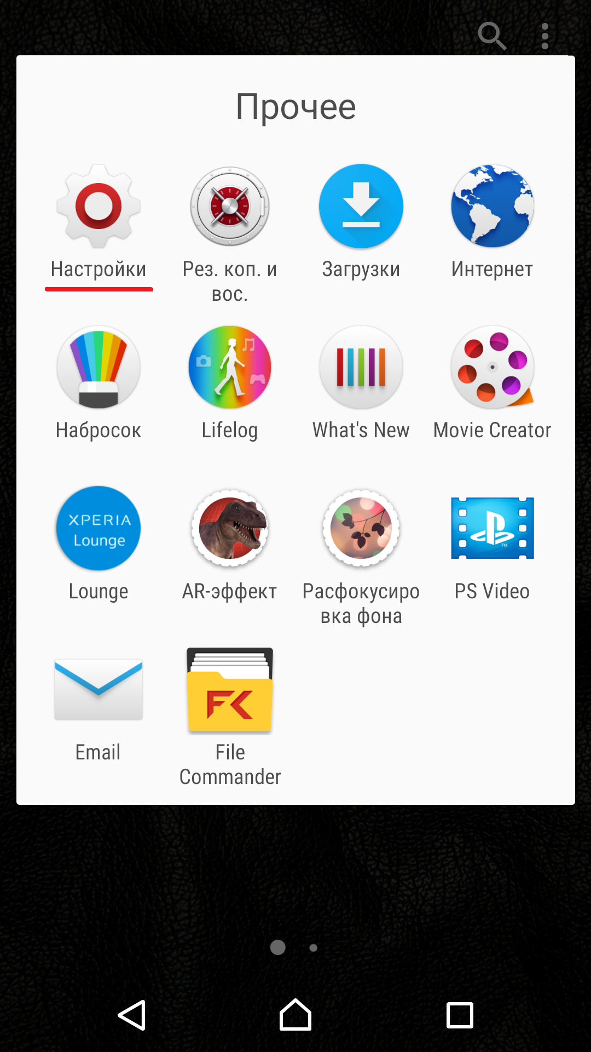

Переходим в раздел "Безопасность"
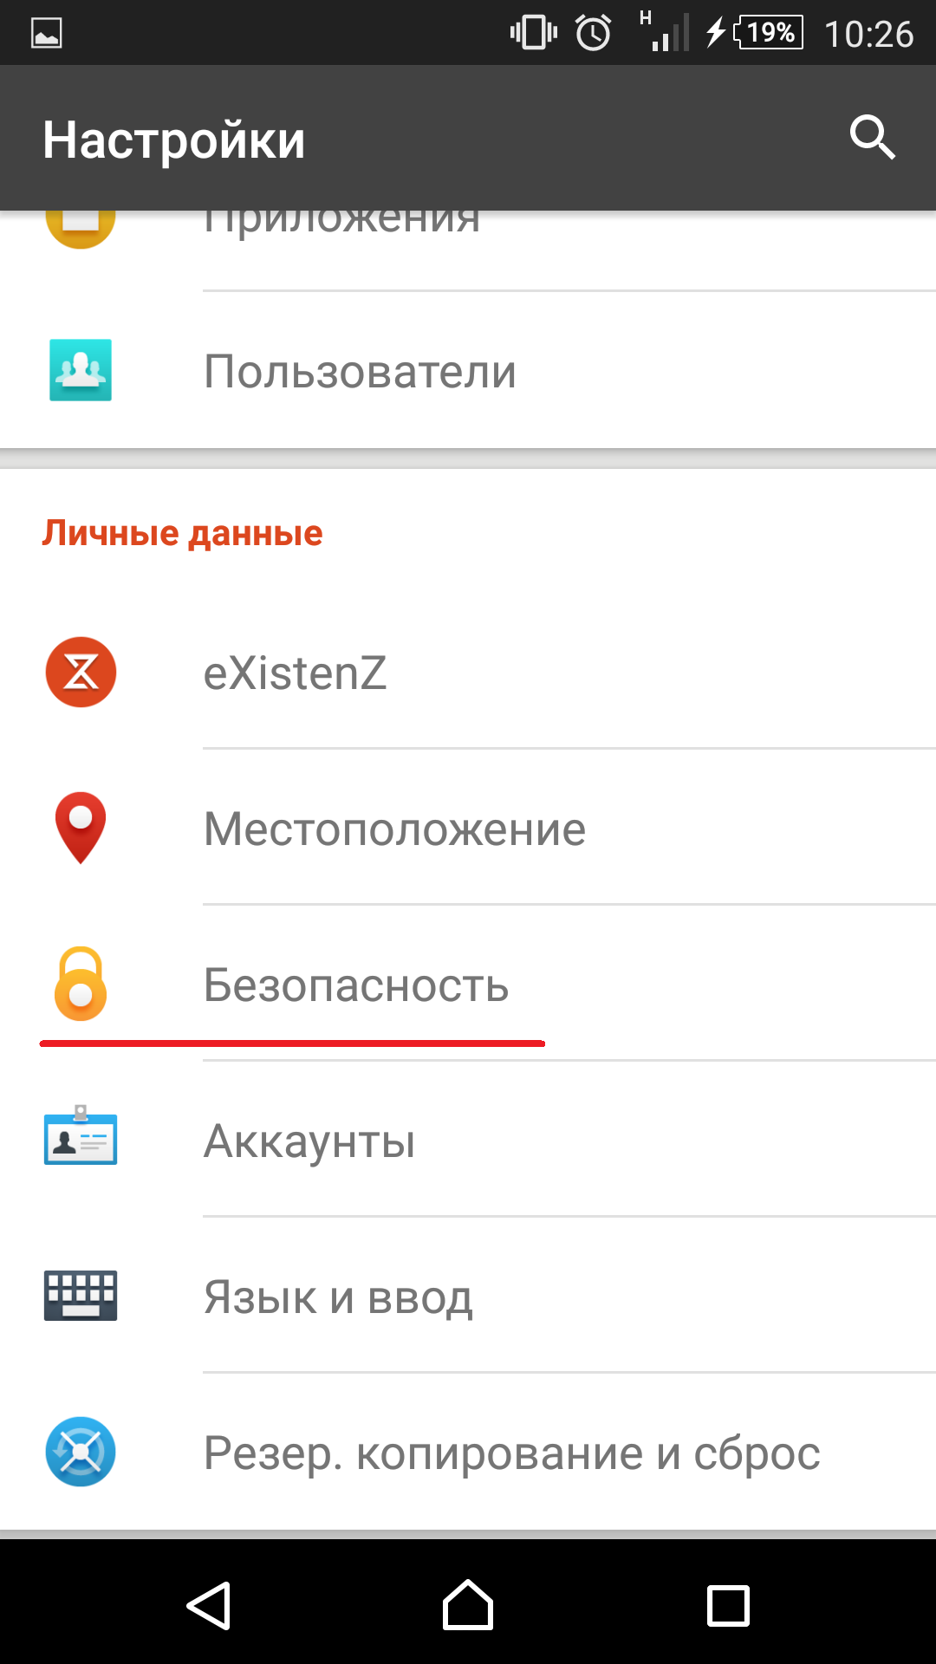

Разрешаем установку приложений из “Неизвестные источники”
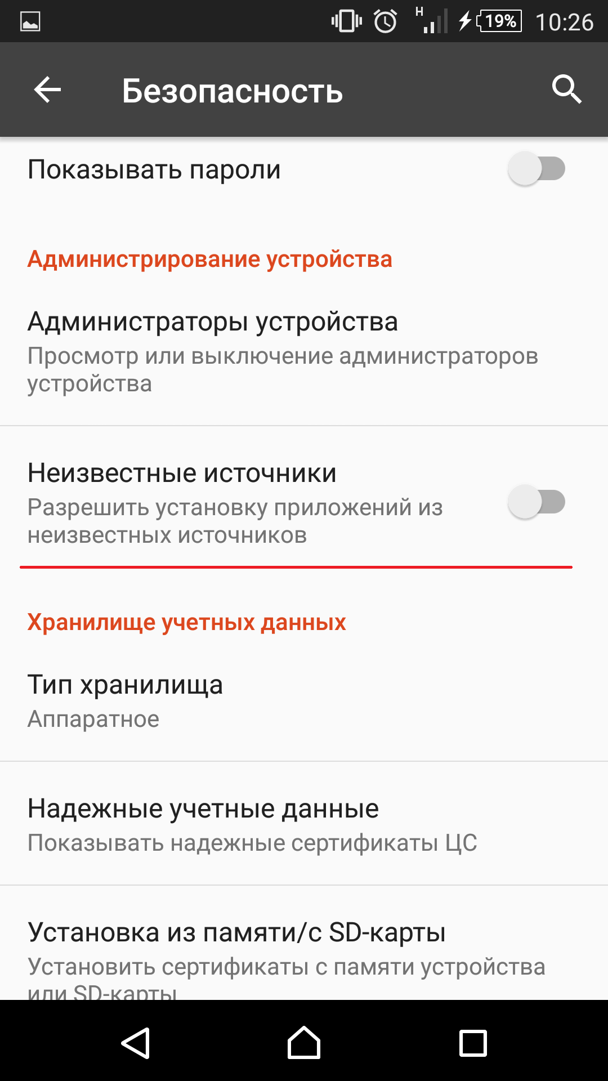

Открываем любой веб браузер (Chrome, Opera, Firefox и тд)
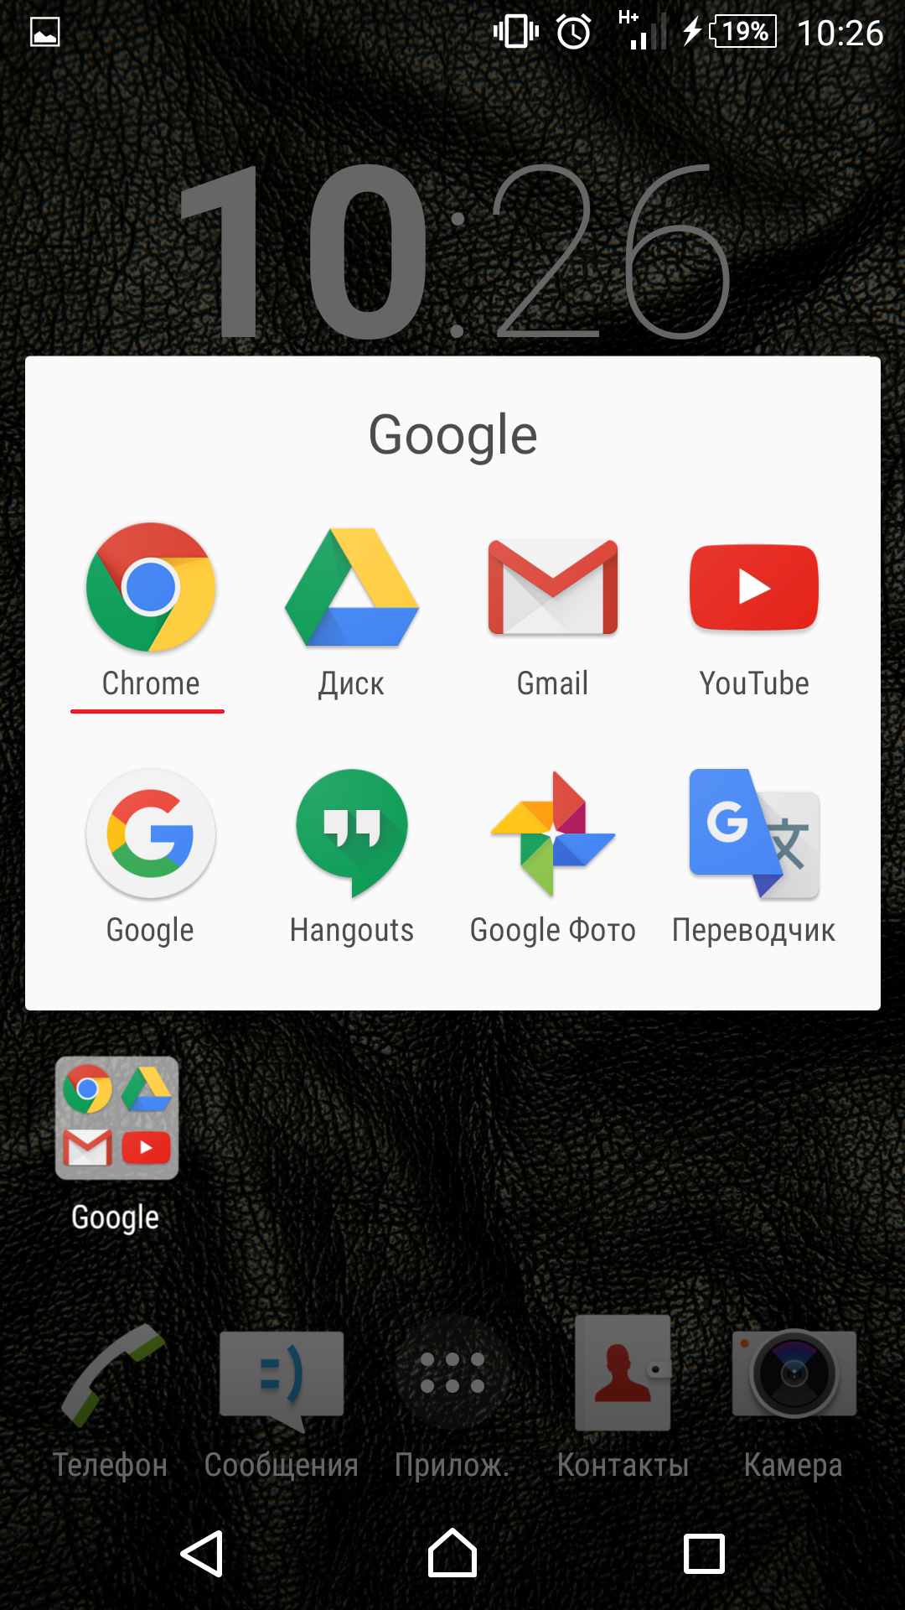

В адресной строке пишем - files.tdshkurenko.ru/A+
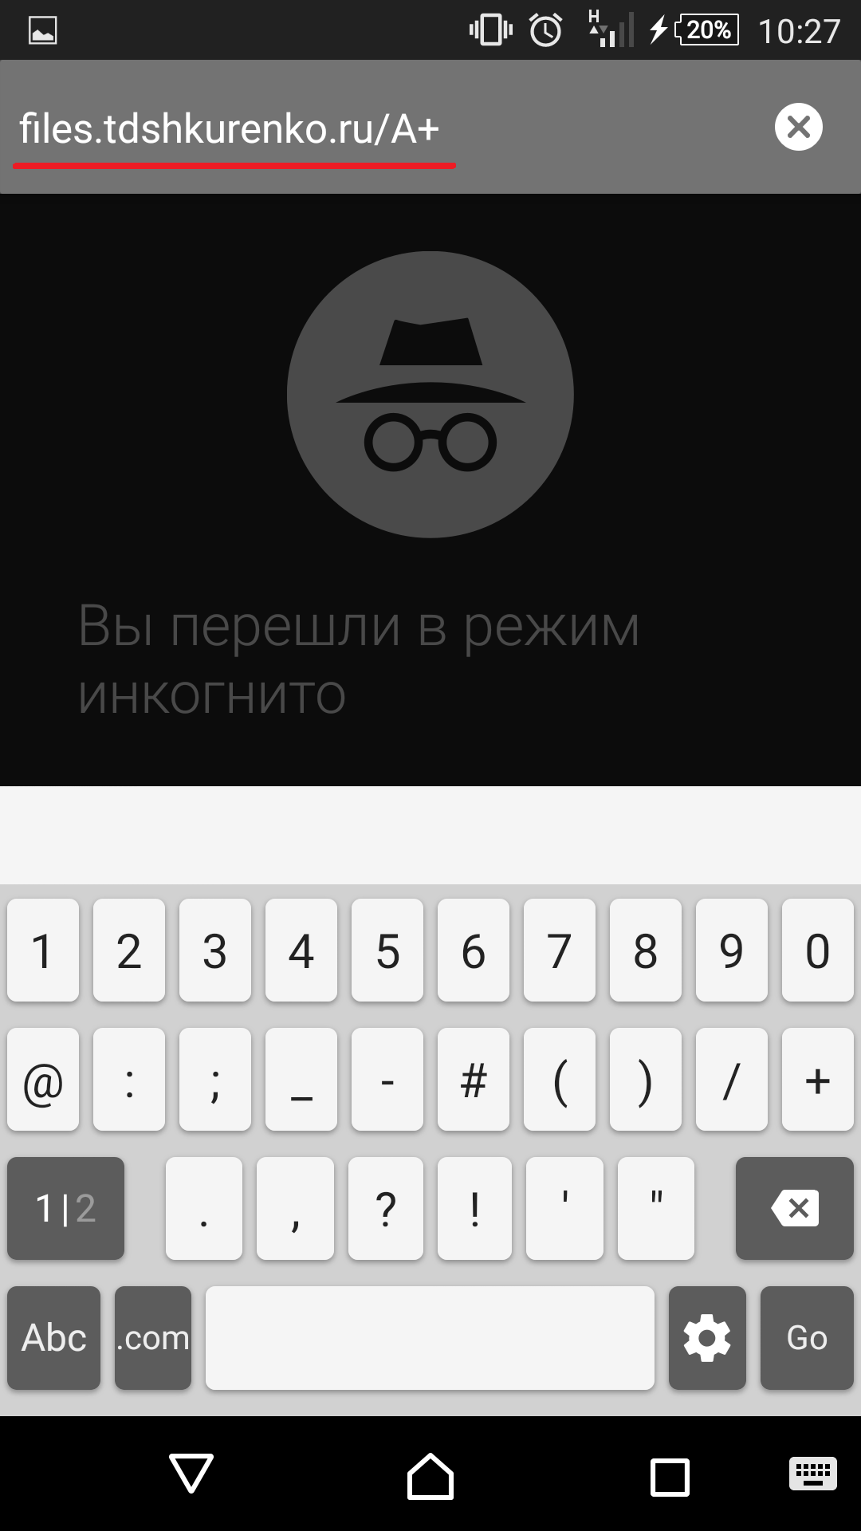

На открывшейся странице нажимаем на файл A+New.apk
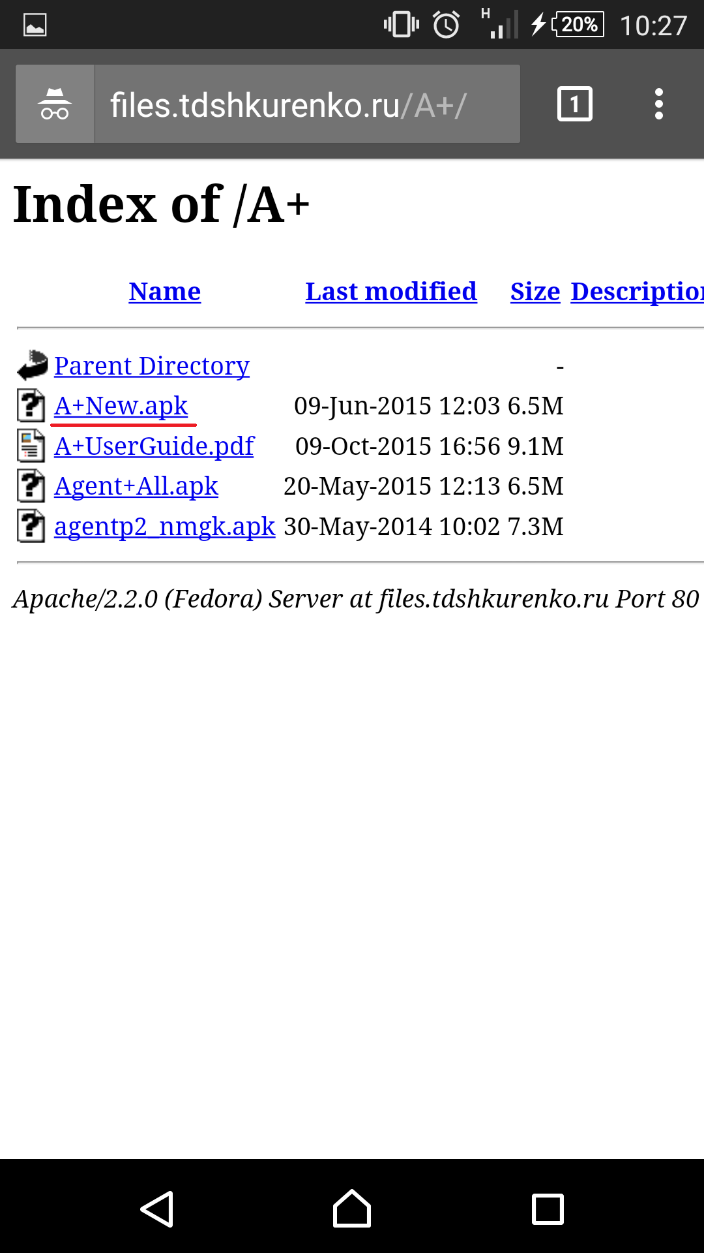

Начинается скачивание файла A+NEW.apk.
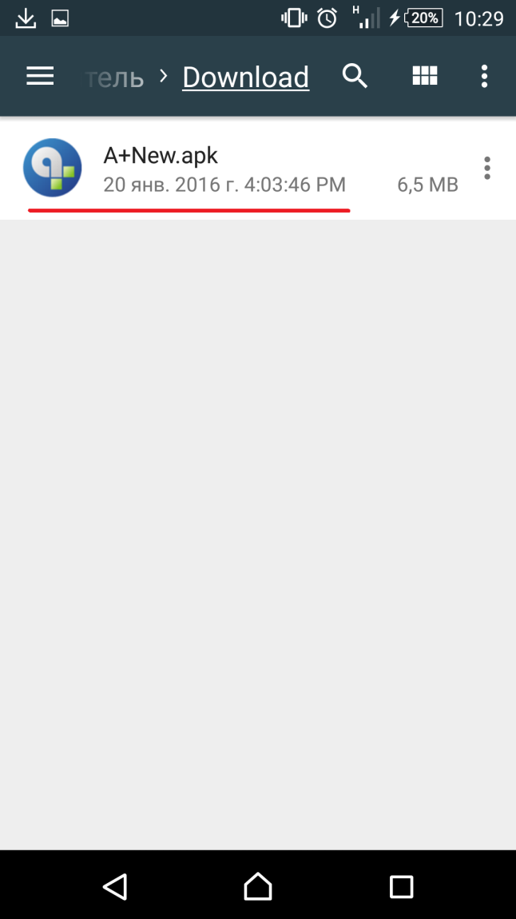

После завершения загрузки файла A+NEW.apk начинаем его установку
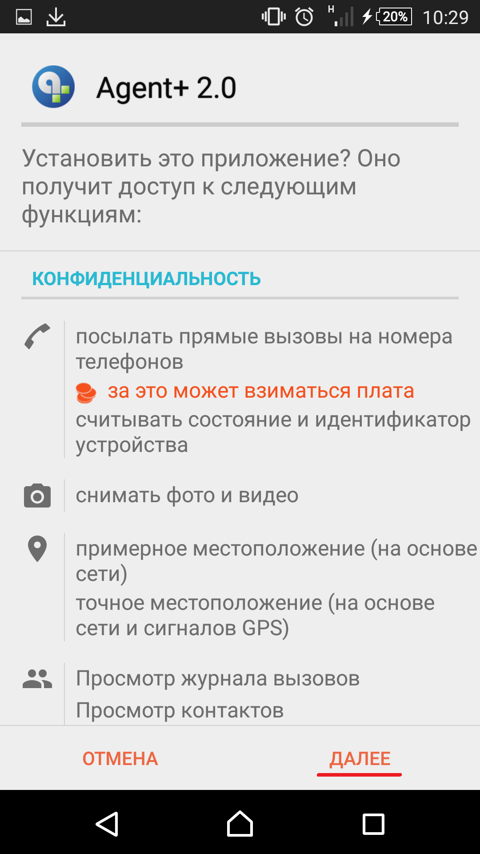

После установки A+NEW.apk запускаем появившееся в главном меню приложение Agent+ 2.0
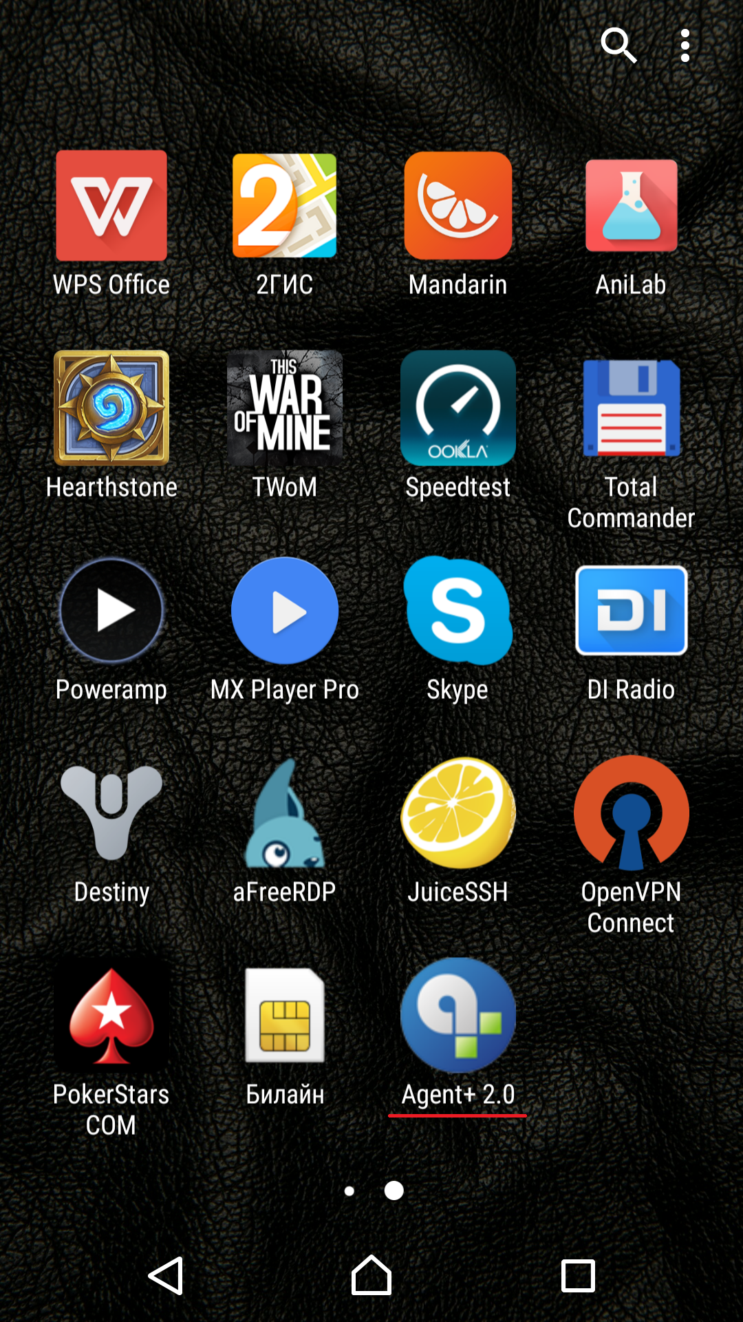

В настройках в пункте "Адрес сервера" пишем - 81.1.228.168
Указываем "Порт" 5556
После настройки “Адреса сервера” и “Порт” нажимаем в правом верхнем угру три вертикальные точки - ОК
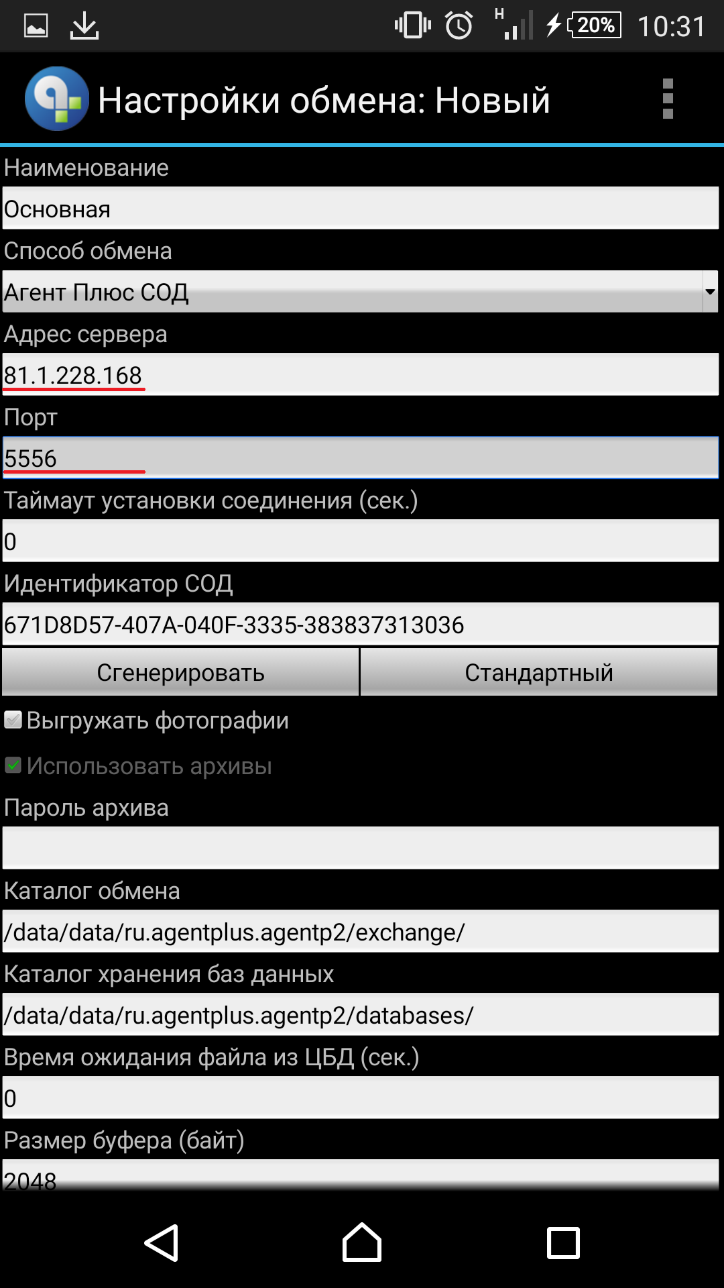

Попадаем в главное меню программы, нажимаем в правом верхнем углу три вертикальные точки - Обмен данными(Основная) – Загрузить
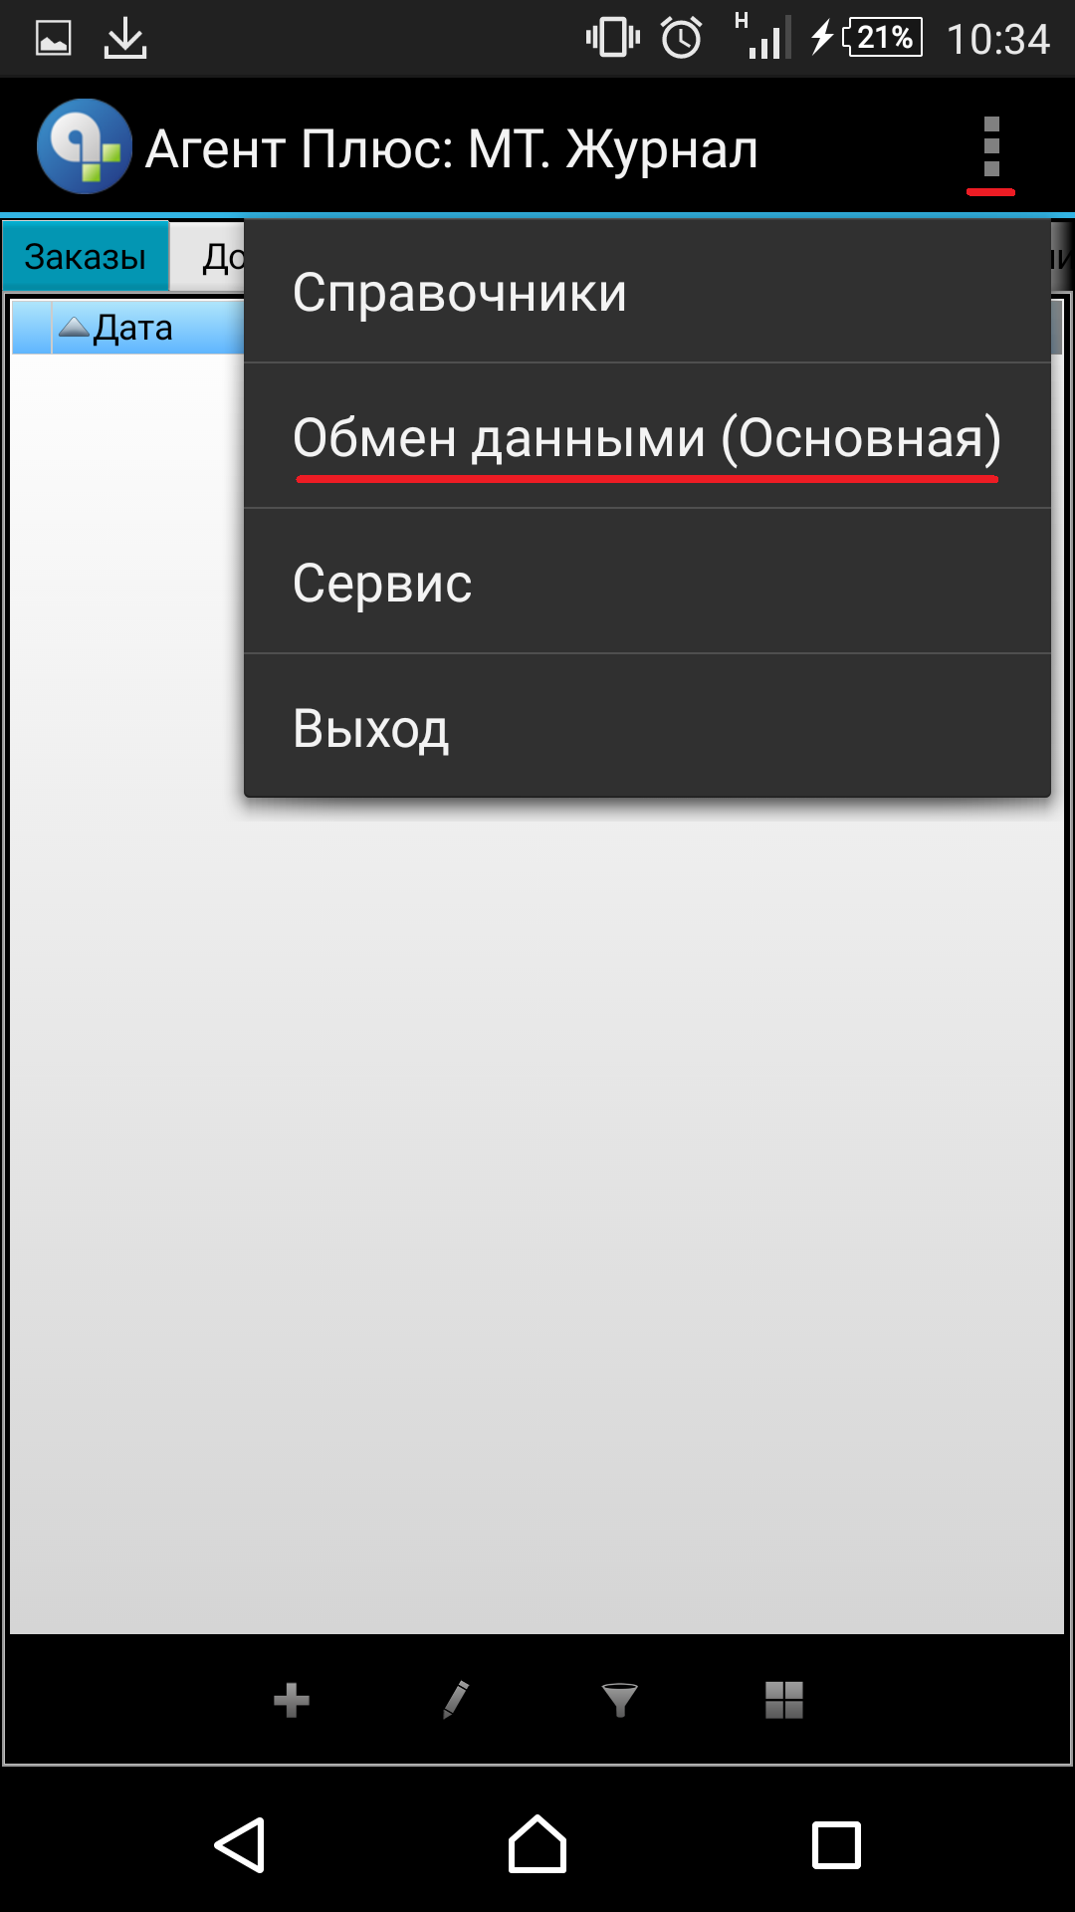

После того как программа напишет "Отказ в авторизации" необходимо позвонить IT специалисту по номеру +79609814280 и сообщить свою фамилию и подразделение для дальнейшей настройки.
